HOẠT ĐỘNG CHÀO CỜ THÁNG 10/2024
LIÊN ĐỘI THCS NGUYỄN CHUYÊN MỸ

Ngày 7/10/2024, dưới ánh nắng mùa thu rực rỡ, buổi lễ sinh hoạt dưới cờ chào tháng 10 đã được tổ chức rất trang nghiêm và cũng thật rộn ràng, sôi động trên sân trường THCS Nguyễn Chuyên Mỹ nhằm tổng kết các hoạt động của tháng 9 và thông báo kế hoạch tháng 10 của Nhà trường. Với chủ đề " Chăm ngoan - Học giỏi " buổi lễ còn là bức thông điệp hướng tới tháng 10 – tháng tri ân dành các bà, các mẹ, các cô nhân Ngày Phụ nữ Việt nam.
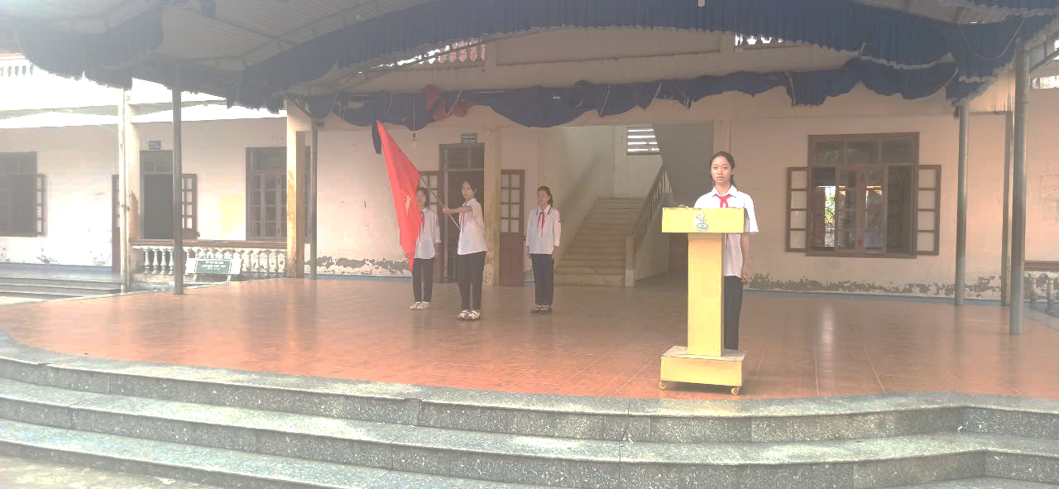
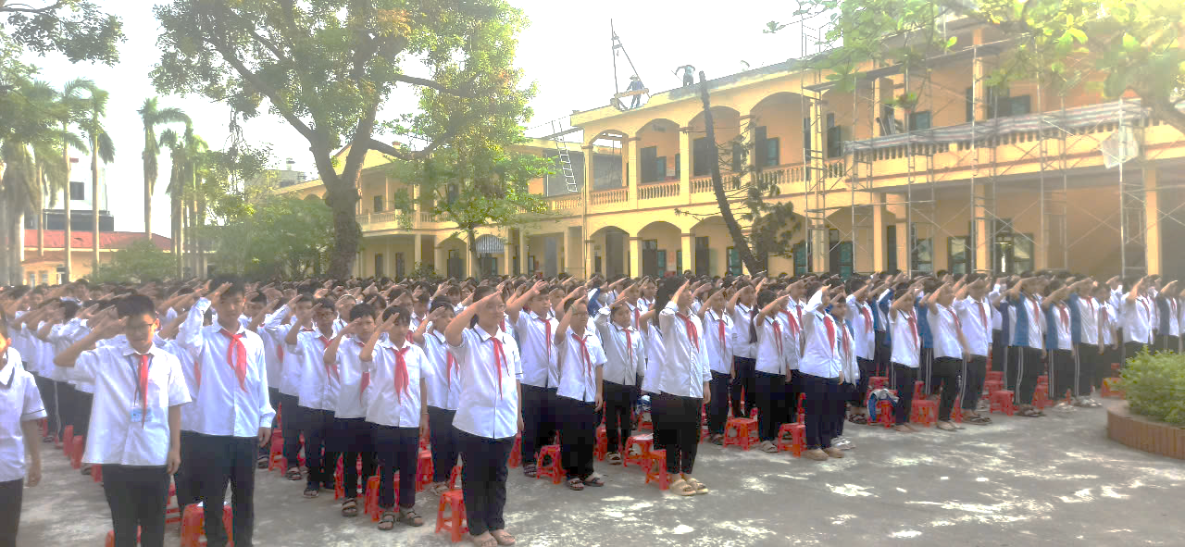

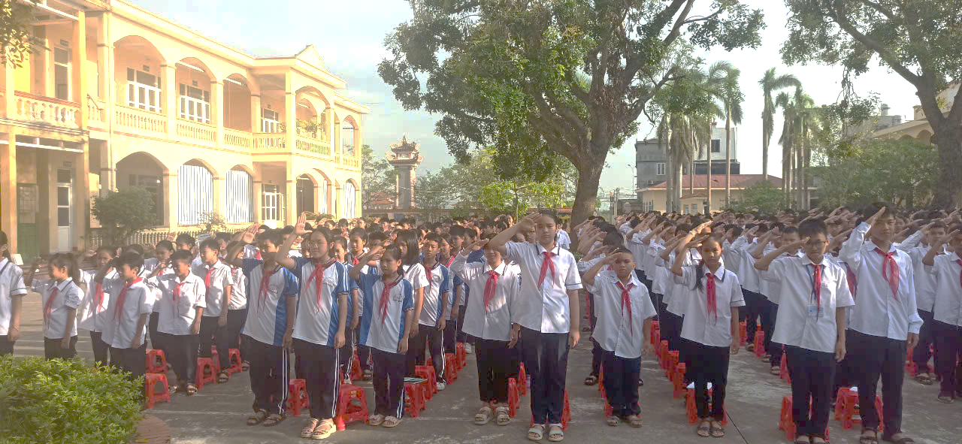
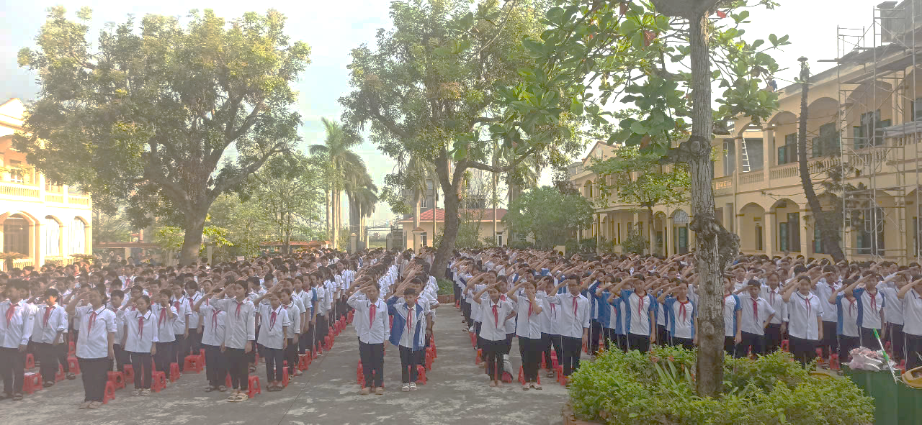

Sau nghi thức chào cờ, bạn Nguyễn Thị Phương Vi thay mặt BCH Liên đội đọc báo cáo tổng kết các hoạt động tháng 9 và thông báo kế hoạch, nhiệm vụ tháng 10.
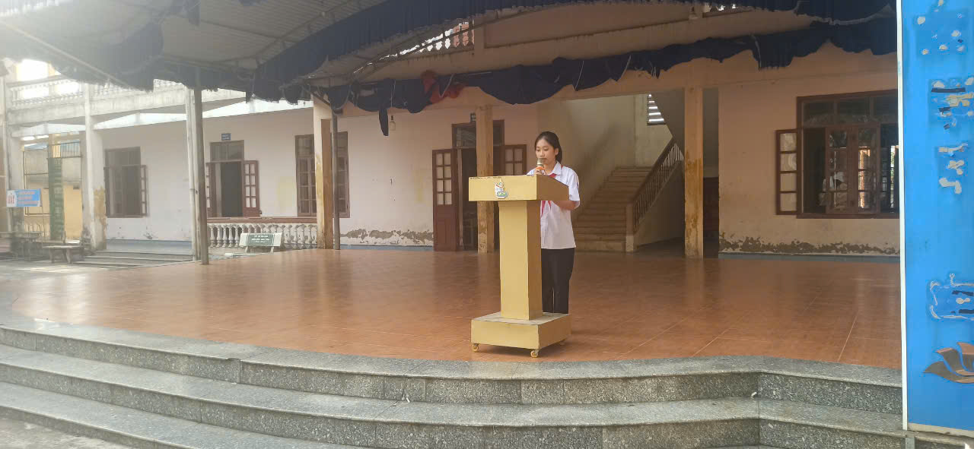
Trong tháng 9, trường có rất nhiều hoạt động nổi bật:
+ Liên đội đã kiện toàn được đội nghi lễ
+ Thành lập đội sao đỏ ở các khối 8 và hoạt động khá tích cực.
+ Phân công các lớp chăm sóc bồn hoa và cây cảnh
+ Tổ chức thành công lễ khai giảng năm học mới
+ 100% các lớp ký cam kết An toàn giao thông và tệ nạn xã hội:

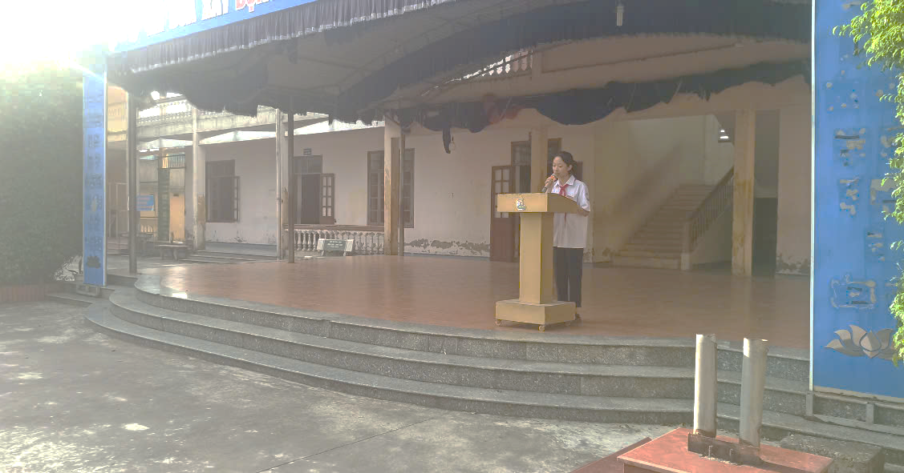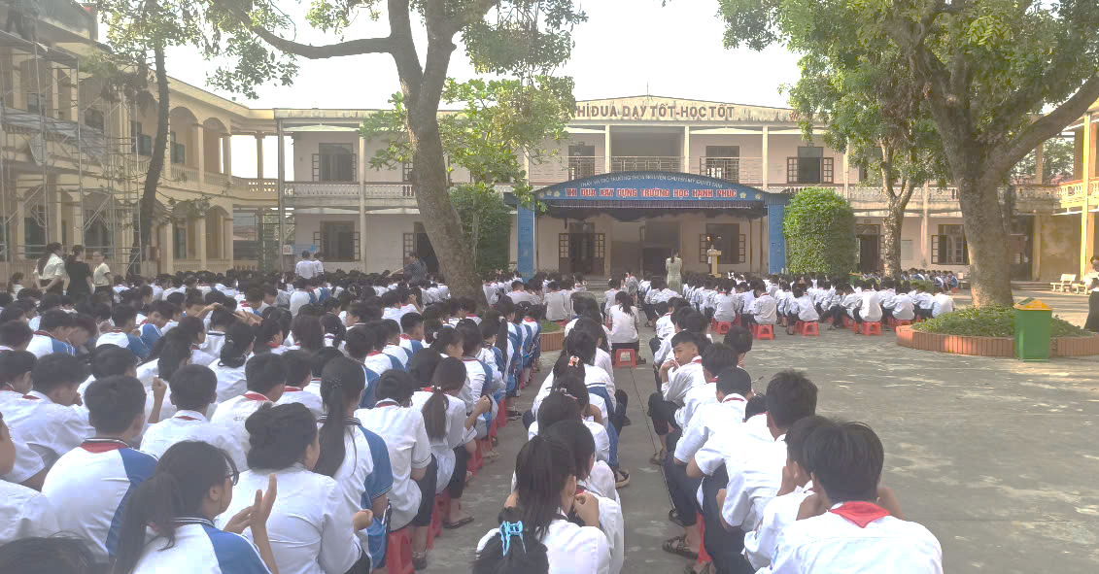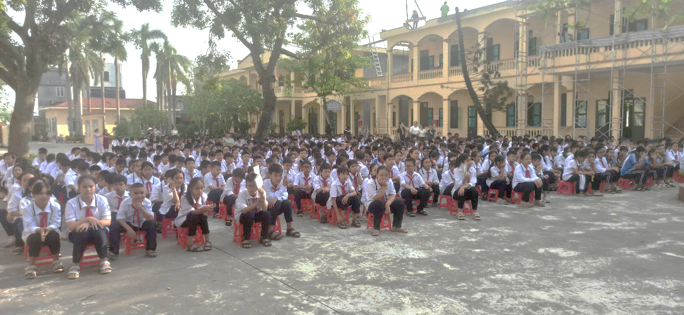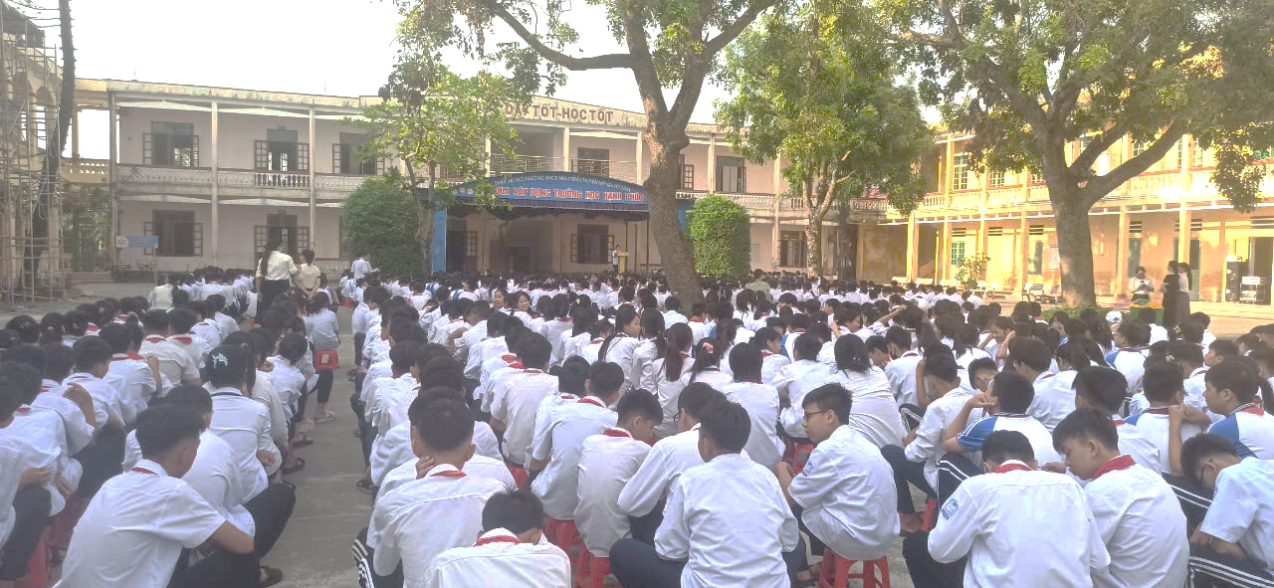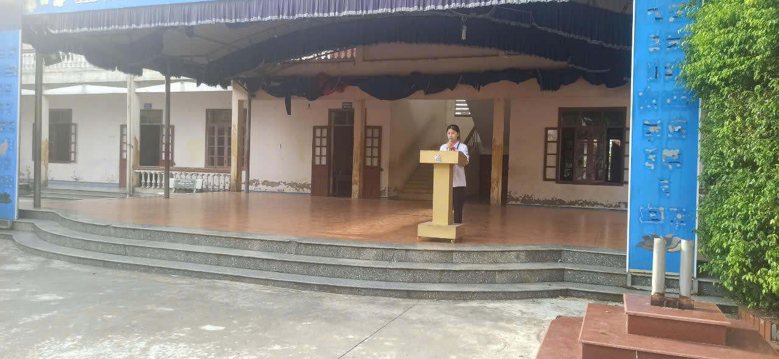

Sau phần tổng kết hoạt động tháng 9, thầy Ngô Văn Minh đã thông báo cụ thể nhiệm vụ tháng 10 tới các học sinh và giáo viên Nhà trường, trong đó kế hoạch triển khai tuần học tốt chào mừng 20/10 được đặc biệt nhấn mạnh. Các hoạt động duy trì học tập và nề nếp, hoạt động của các Câu lạc bộ vẫn được tiến hành đều đặn theo kế hoạch năm học.
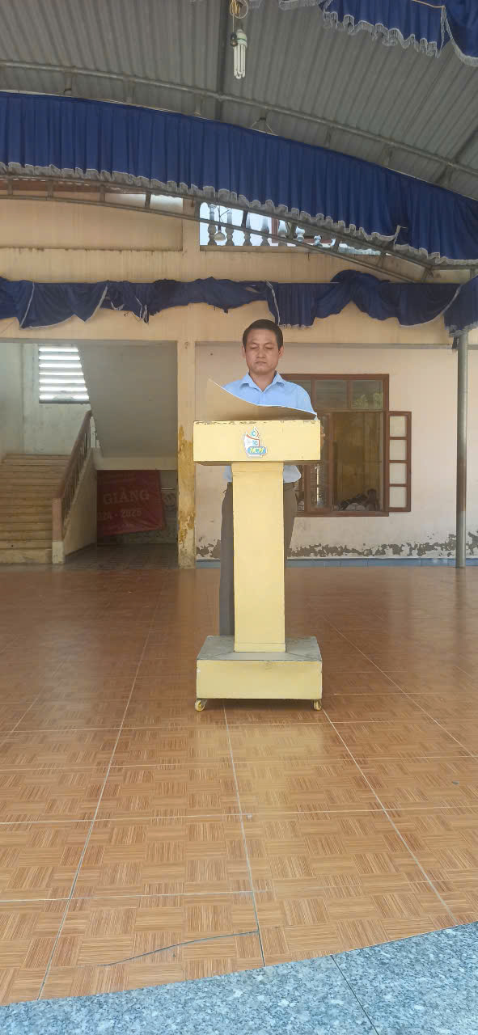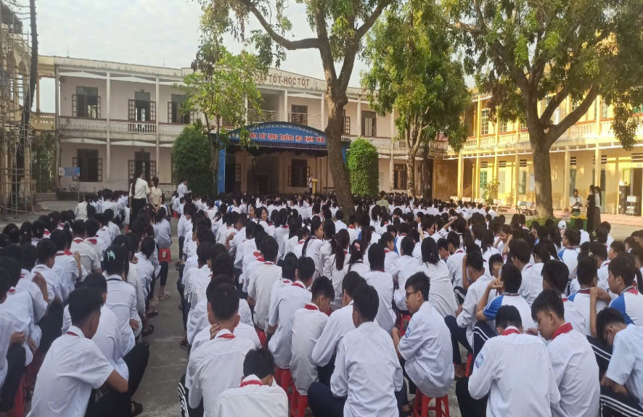

Sinh hoạt dưới cờ đầu tháng là một hoạt động định kỳ nằm trong kế hoạch nằm học của nhà trường nhưng luôn được các học sinh và các thầy cô giáo rất mong chờ bởi mỗi lần diễn ra đều mang lại dấu ấn riêng. Sau mỗi tháng triển khai hoạt động, thầy và trò Nhà trường lại có dịp nhìn lại những việc đã làm được và những điều còn thiếu sót để tiếp tục phát huy điểm mạnh và khắc phục điểm yếu, cùng nhau xây dựng một tập thể vững mạnh, khẳng định sự phát triển bền vững và không ngừng sáng tạo của trương THCS Nguyễn Chuyên Mỹ thân yêu./.

Ngô Minh

